

**ESCUELA SUPERIOR DE FORMACIÓN ARTÍSTICA PÚBLICA**

**“FELIPE GUAMÁN POMA DE AYALA” – AYACUCHO**

**“Año de la unidad, la paz y el desarrollo”**

**INFORME N°17. MBRM DC ESFAP- “FGPA”-2023**

Al : Lic. **Jesús Lilian Aylas Guzmán**

ASUNTO : Informe de proceso del proyecto de innovación

FECHA : Ayacucho, de 23 de julio del 2023

Es grato dirigirme al despacho de su honorable cargo y expresarle mi saludo cordial así mismo informarle a usted sobre el avance del proyecto de innovación de acuerdo a los establecido en los procedimientos y cronogramas presentados con anterioridad a la dependencia correspondencia. Se procede a presentar evidencia consecutiva:

1. Ingreso de estudiantes de la serie 100 (ingresantes) a la base de datos
2. Reordenamiento de la base de datos (adición y eliminación de campos innecesarios)
3. Elaboración de landingscape de la plataforma (La página de inicio de la plataforma)
4. Realización del acta de estudiantes (diseño del acta de estudiantes con el framework exceljs en el cual se rescata los promedios y halla un resumen al respecto)
5. Revisión y corrección de los algoritmos para el llenado de notas (desactivar botón y casillero si aún no hay respuesta de la base de datos, esto previene duplicidad de datos)

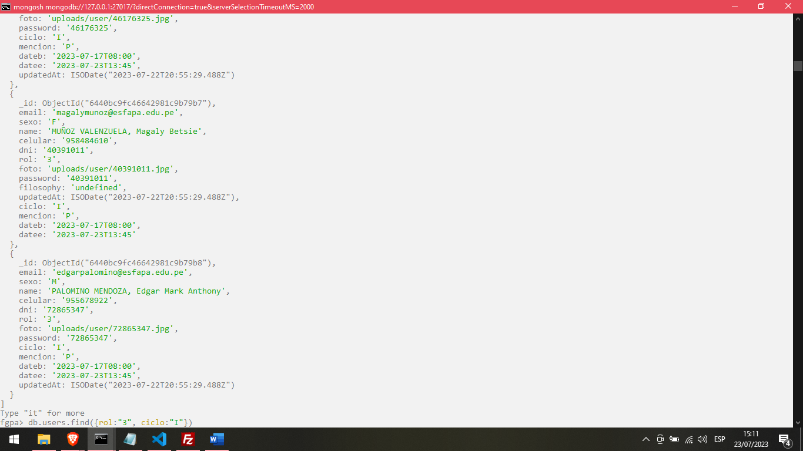

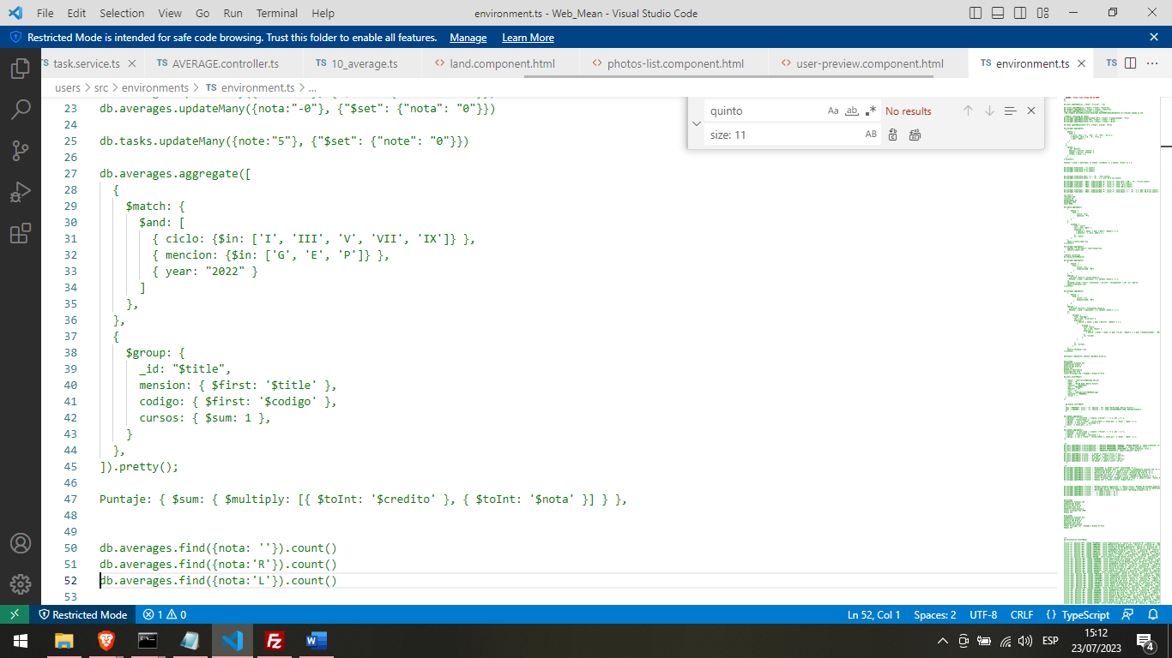

*Atentamente* 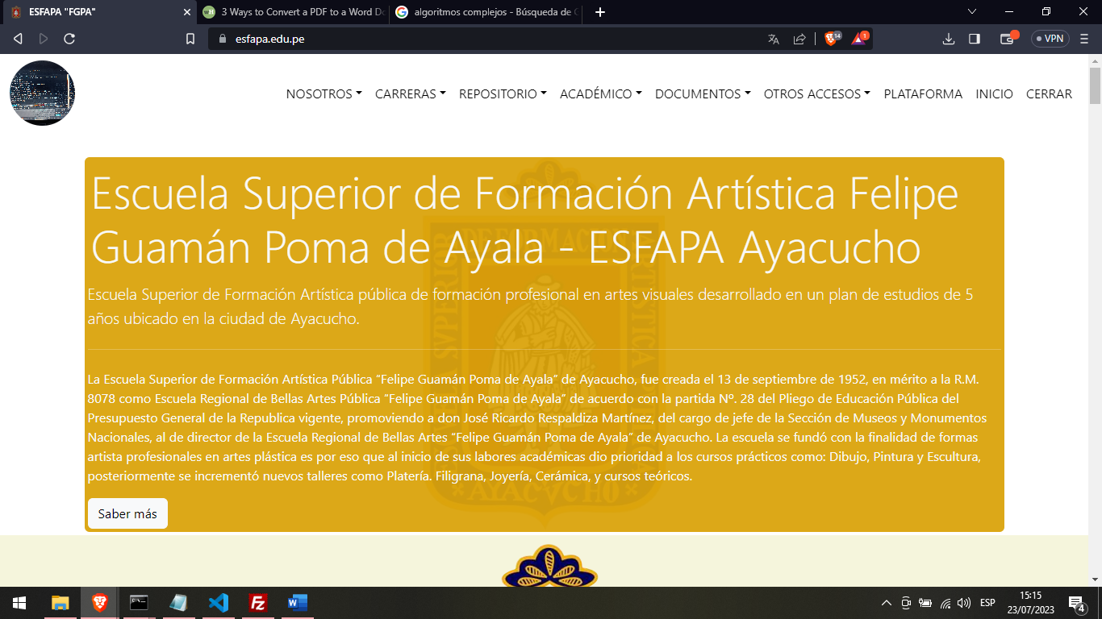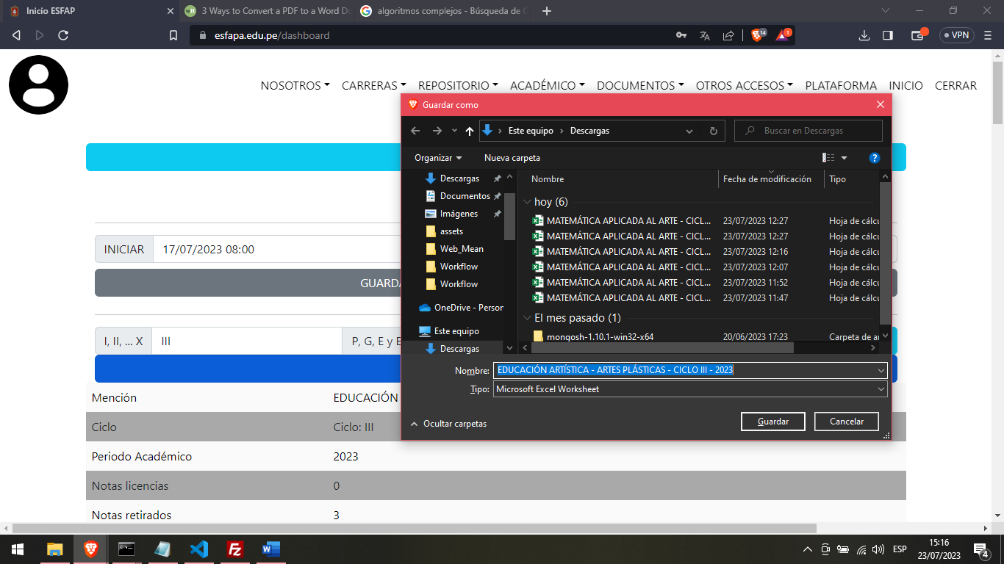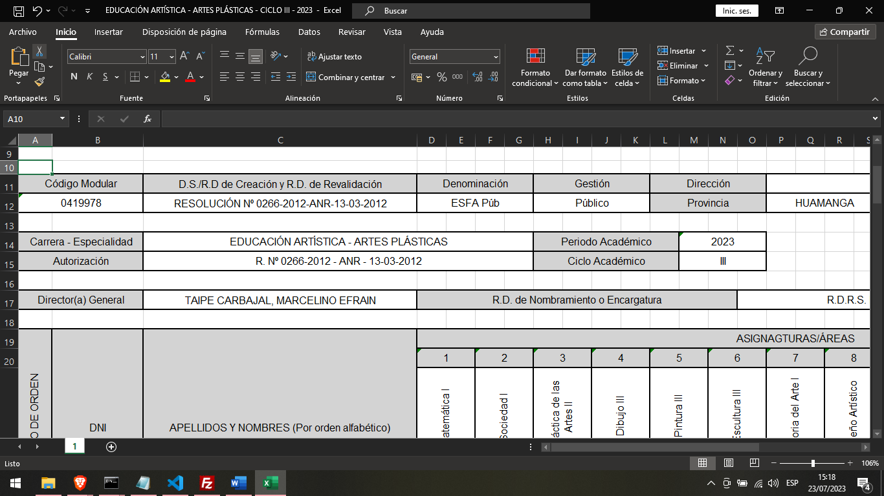

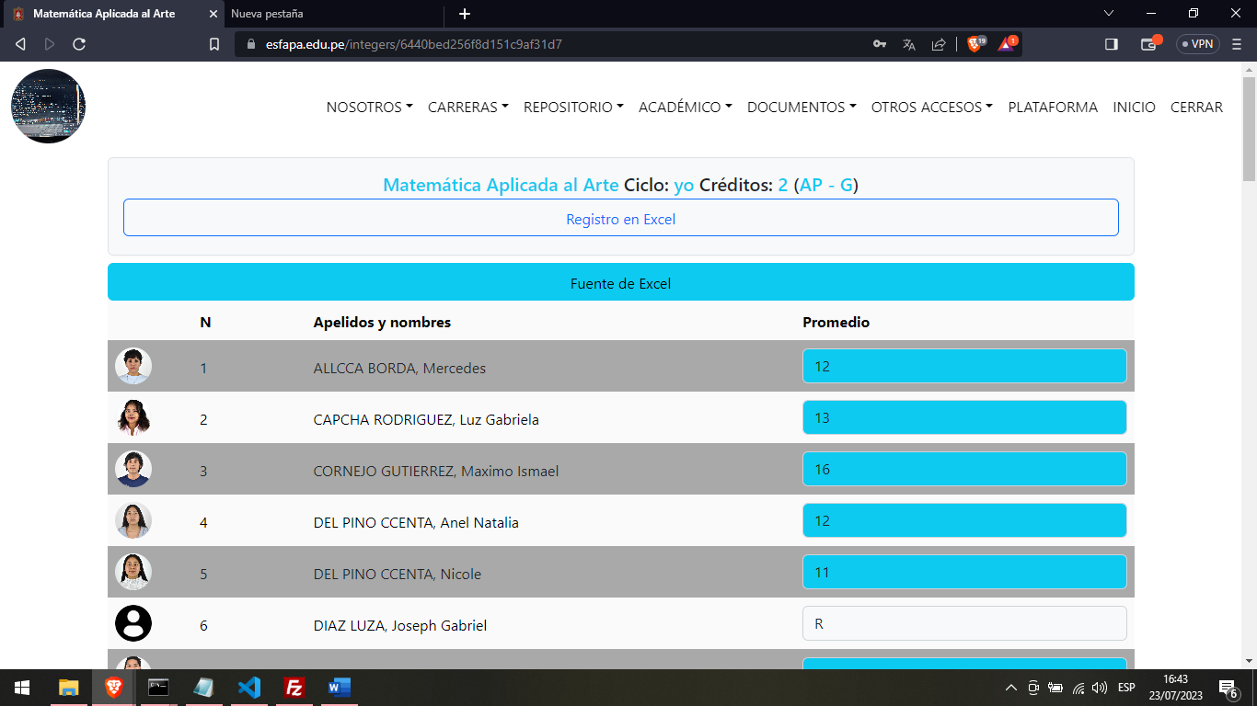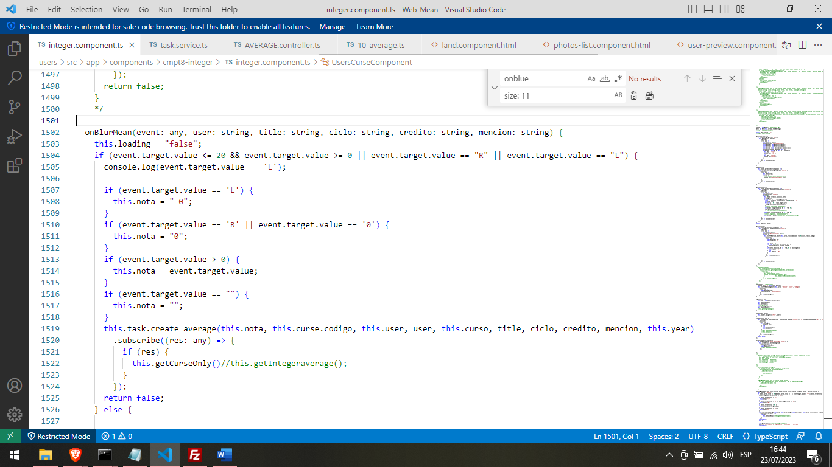

_____________________________

MALLQUI BAÑOS Ricardo Michel